Міністерство освіти і науки України

Черкаський державний технологічний університет

Факультет інформаційних технологій і систем

Кафедра інформаційної безпеки і комп’ютерної інженерії

Звіт

з лабораторної роботи №3

з дисципліни

«Мережні служби і сервіси»

Перевірив: Виконали:

ктн.доцент Студент 4-го курсу

Сисоєнко С.В групи KM-175 Косенко А.В.

Черкаси 2020

**Завдання**

Частина 1: Налаштування маршрутизатора як DHCP-сервера

Частина 2: Налаштування ретрансляції DHCP

Частина 3: Налаштування маршрутизатора як клієнта DHCP

Частина 4: Перевірка DHCP та підключення

**Загальні відомості**

Виділений DHCP-сервер є масштабованим і відносно простим в управлінні, але його використання може бути дорогим у кожному місці мережі. Однак маршрутизатор Cisco можна налаштувати на надання послуг DHCP без необхідності виділення спеціального сервера. Як мережевий технік вашої компанії, вам доручається налаштувати маршрутизатор Cisco як DHCP-сервер для забезпечення динамічного розподілу адрес клієнтам у мережі. Вам також потрібно налаштувати фронтовий маршрутизатор як клієнт DHCP, щоб він отримував IP-адресу від мережі провайдера.

**Частина 1: Налаштування маршрутизатора як DHCP-сервера**

Крок 1: Налаштуйте виключені адреси IPv4.

Налаштуйте R2, щоб виключити перші 10 адрес з локальних мереж R1 та R3. Усі інші адреси повинні бути доступними в пулі адрес DHCP.

Крок 2: Створіть пул DHCP на R2 для локальної мережі R1.

Створіть пул DHCP з назвою R1-LAN (з урахуванням регістру).

Налаштуйте пул DHCP для включення мережевої адреси, шлюзу за замовчуванням та IP-адреси DNS-сервера.

Крок 3: Створіть пул DHCP на R2 для локальної мережі R3.

Створіть пул DHCP з назвою R3-LAN (з урахуванням регістру).

Налаштуйте пул DHCP для включення мережевої адреси, шлюзу за замовчуванням та IP-адреси DNS-сервера.

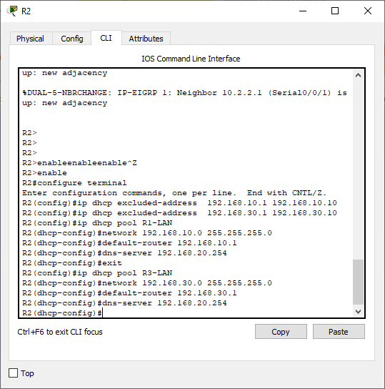

**Частина 2: Налаштування ретрансляції DHCP**

Крок 1: Налаштуйте R1 і R3 як агент ретрансляції DHCP.

Крок 2: Налаштуйте PC1 та PC2 отримувати інформацію про IP-адресацію від DHCP.

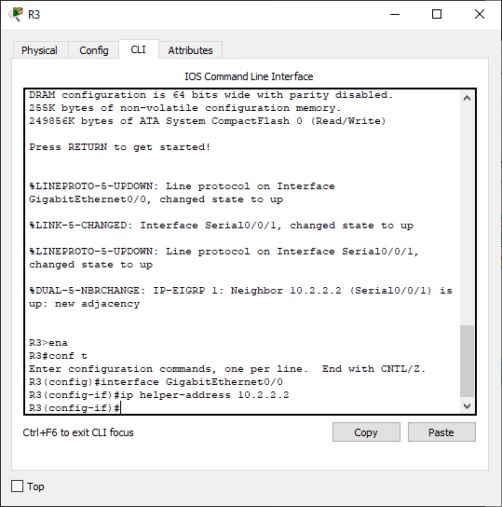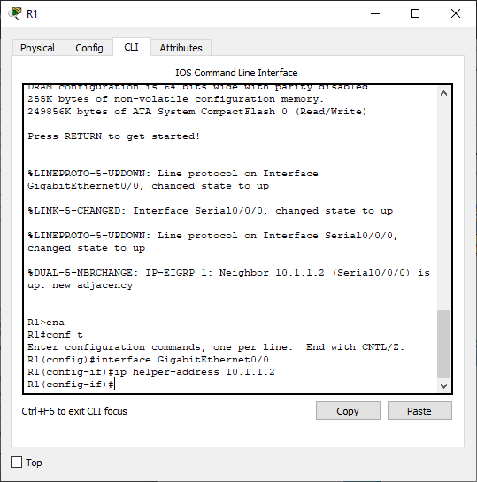

**Частина 3: Налаштування R2 як клієнта DHCP**

Крок 1: Налаштуйте інтерфейс Gigabit Ethernet 0/1 на R2 для отримання IP-адресації від DHCP та активації інтерфейсу.

Примітка : Скористайтеся функцією Fast Forward Time , щоб пришвидшити процес або почекати, поки R2 утворить сумісність EIGRP з маршрутизатором ISP.

Скористайтеся короткою командою show ip interface, щоб перевірити, чи отримав R2 IP-адресу від DHCP.

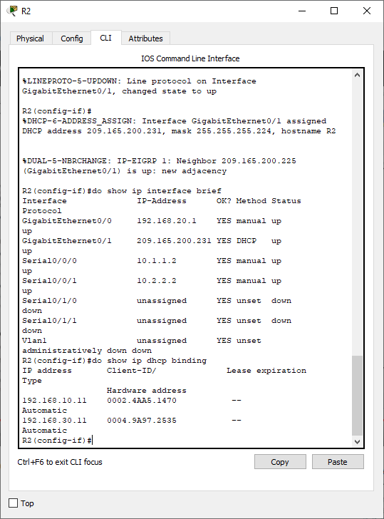

**Частина 4: Перевірка DHCP та підключення**

Крок 1: Перевірте прив'язки DHCP.

R2# **show ip dhcp binding**

R2# **show ip dhcp binding**

IP address       Client-ID/              Lease expiration        Type

                 Hardware address

192.168.10.11    0002.4AA5.1470           --                     Automatic

192.168.30.11    0004.9A97.2535           --                     Automatic

Переконайтеся, що PC1 та PC2 тепер можуть пінгувати один одного та всі інші пристрої.

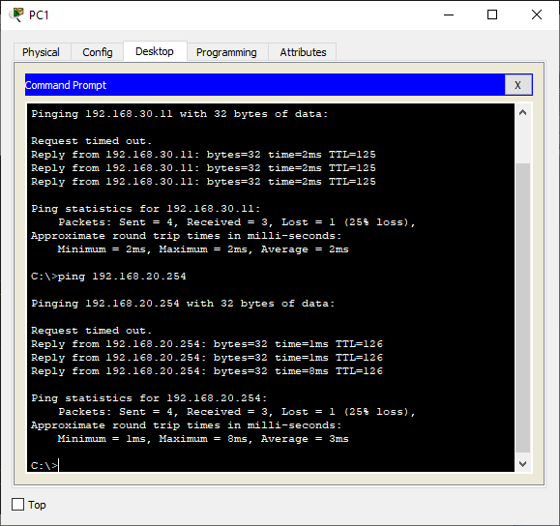

**Висновок:** виконуючи лабораторну роботу, було налаштовано маршрутизатор як DHCP-сервер, ретрансляція DHCP, маршрутизатор як клієнт DHCP, а також перевірено DHCP та підключення.